学習のまとめと表現 アジア州の学習を振り返って整理しよう
年 組 番 名前
教科書対応ページp.65(参照するページp.50～63)
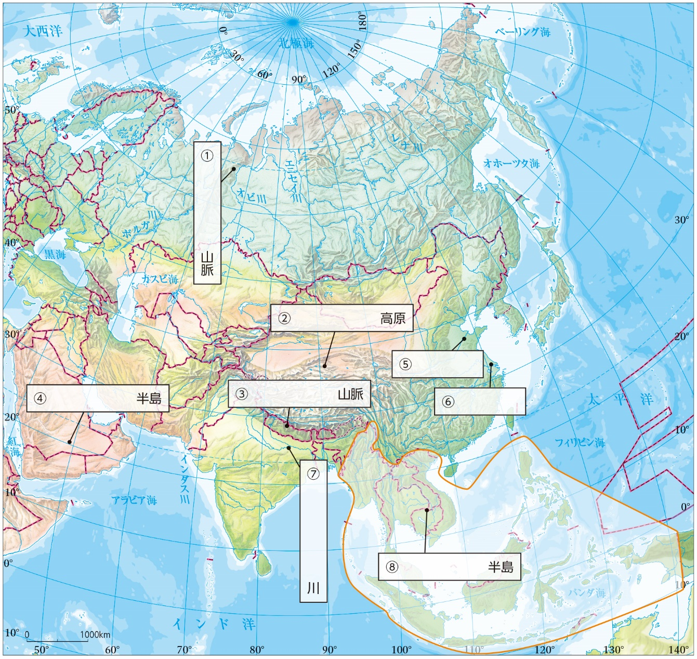
➁地図を使って確かめよう。

➀地図中の にあてはまる地名を書き入れよう(⑤～⑦は河川の名前)。
➁地図中に，赤道を着色してわかりやすく表そう。
➂地図中の の線で示された地域名を答えよう。 （ ）

 | 山脈 |  | 高原 | ➂ | 山脈 | ④ | 半島
⑤ |  | ⑥ |  | ⑦ | 川 | ⑧ | 半島

➂表現しよう。
➀【アジアの農業】中国，東南アジア，南アジアの農業の特徴についてまとめ，それぞれの共通する点，異なる点をあげてみよう。
中国➡
東南アジア➡
南アジア➡
【共通点】
【異なる点】

➁【アジアの工業】韓国と中国の工業の発展について，それぞれ特色をまとめよう。
韓国➡
中国➡

➂【日本との関係】サウジアラビアと日本の貿易について調べて，50字以内でまとめよう。

➃意見を交換しよう。
＊アジア各地について，なぜ経済が発展したのか分担して調べ，それぞれの特徴をまとめよう。また，その結果をもとに，経済発展に欠かせないものは何か，話し合ってみよう。

地域名 | 経済が発展した理由
東アジア
(p.52-53)
中国
(p.54-57)
東南アジア
(p.58-59)
南アジア
(p.60-61)
西アジア・中央アジア
(p.62-63)
メモ

